Câu 34.[HH12.C1.3.BT.c] (Toán Học Tuổi Trẻ - Tháng 12 - 2017) Cho khối lăng trụ đứng có đáy là tam giác cân với , , mặt phẳng tạo với đáy một góc . Tính thể tích của khối lăng trụ đã cho.
A. . B. . C. . D. .
Lời giải
Chọn C

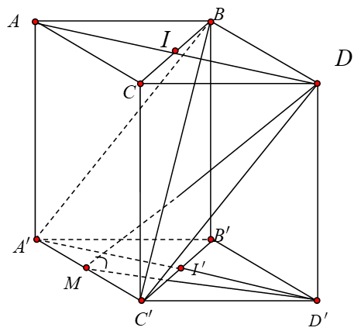
Gọi , , lần lượt là trung điểm của , , .
là điểm đối xứng với qua , là điểm đối xứng với qua .
Khi đó mặt phẳng .
góc giữa mặt phẳng với đáy là góc giữa mặt phẳng với đáy.
Ta có tứ giác là hình thoi
Vì nên tam giác là tam giác đều cạnh bằng .
Mà
Nên
Vậy góc giữa mặt phẳng với đáy là góc
Xét tam giác , có:
Xét tam giác vuông tại có là nửa tam giác đều có đường cao .
.
.
Câu 7. [HH12.C1.3.BT.c] (THPT Kinh Môn - Hải Dương - 2018 - BTN) Cho lăng trụ tam giác đều có cạnh đáy bằng và . Khi đó thể tích của khối lăng trụ trên sẽ là:
A. . B. . C. . D. .
Lời giải
Chọn A
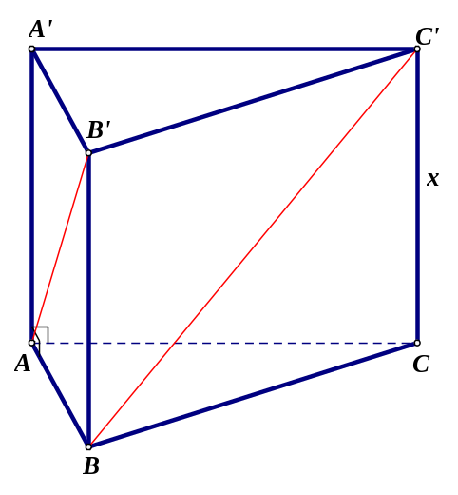
Ta có .
Vậy thể tích lăng trụ là .
Câu 41. [HH12.C1.3.BT.c] (THPT Kinh Môn - Hải Dương - 2018 - BTN) Cho khối lăng trụ có thể tích . Mặt phẳng và chia khối lăng trụ thành khối đa diện. Tính thể tích khối đa diện có chứa một mặt là hình bình hành .
A. . B. . C. . D. .
Lời giải
Chọn B
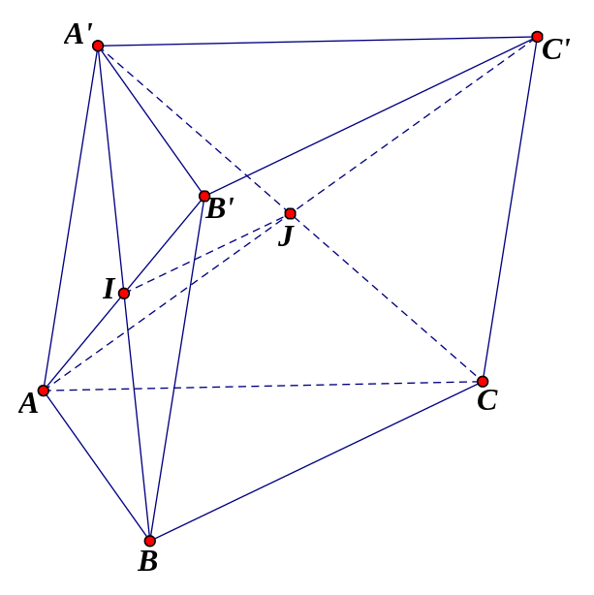
Gọi , .
Ta có .
Mặt khác .
Ta lại có .
.
Vậy .
Câu 19: [HH12.C1.3.BT.c](THPT VĨNH VIỄN - TP.HCM - HKII - 2017) Một hình lăng trụ đứng có đáy là tam giác đều, thể tích khối lăng trụ này bằng . Để diện tích toàn phần hình lăng trụ nhỏ nhất thì cạnh đáy bằng:
A. . B. . C. . D. .
Lời giải
Chọn C
Gọi là độ dài cạnh đáy và là độ dài cạnh bên của khối lăng trụ.
Ta có .
Diện tích toàn phần của hình lăng trụ là
.
Vậy khi .
Câu 24. [HH12.C1.3.BT.c] (Chuyên Bắc Ninh - Bắc Ninh - Lần 1 - 2018 - BTN) Cho khối lăng trụ có thể tích bằng 2018. Gọi là trung điểm ; lần lượt là các điểm nằm trên các cạnh , sao cho , . Tính thể tích khối đa diện .
A. . B. . C. . D. .
Lời giải
Chọn D
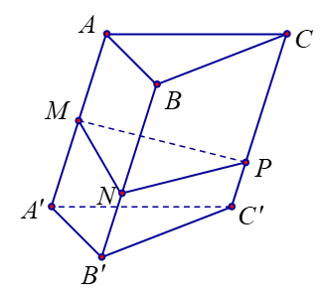
Ta có . Vậy .
Câu 29. [HH12.C1.3.BT.c] (Chuyên Bắc Ninh - Bắc Ninh - Lần 1 - 2018 - BTN) Cho hình lăng trụ có đáy là tam giác đều cạnh . Hình chiếu vuông góc của điểm lên mặt phẳng trùng với trọng tâm tam giác . Biết khoảng cách giữa hai đường thẳng và bằng . Tính theo thể tích của khối lăng trụ .
A. . B. . C. . D. .
Lời giải
Chọn B
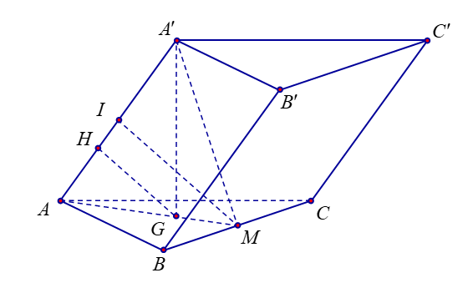
Ta có nên ;
Kẻ ; nên
Kẻ , ta có
.
Câu 6. [HH12.C1.3.BT.c] (THPT Trần Hưng Đạo-TP.HCM-2018) Cho khối lăng trụ . Gọi là trung điểm của , là điểm trên cạnh sao cho . Mặt phẳng chia khối lăng trụ thành hai phần có thể tích và như hình vẽ. Tính tỉ số .
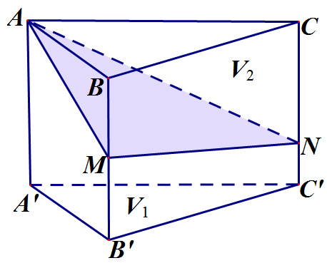
A. . B. . C. . D. .
Lời giải
Chọn D
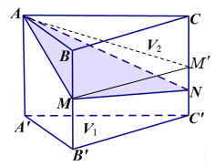
Gọi là trung điểm của , ta có:
,
.
.
Do .
Câu 6. [HH12.C1.3.BT.c] (THPT Hoa Lư A-Ninh Bình-Lần 1-2018) Cho hình lăng trụ tam giác đều có tất cả các cạnh bằng . Gọi , lần lượt là trung điểm của các cạnh và . Mặt phẳng cắt cạnh tại .
Tính thể tích khối đa diện .
A. B. C. D.
Lời giải
Chọn B
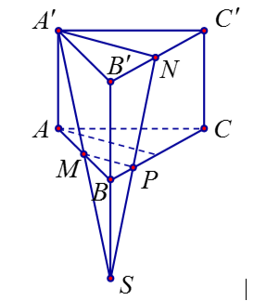
Gọi là giao điểm của các đường ; và . Có ; ; P lần lượt là trung điểm của các cạnh ; và .
Vì đều cạnh nên .
.
Vì là trung điểm của nên . Vì là trung điểm của nên .
Từ và ta có .
Câu 45. [HH12.C1.3.BT.c] (THPT Hoa Lư A-Ninh Bình-Lần 1-2018) Cho lăng trụ đứng có đáy là tam giác đều cạnh . Đường thẳng hợp với đáy một góc . Tính thể tích của khối lăng trụ .
A. . B. . C. . D. .
Lời giải
Chọn C
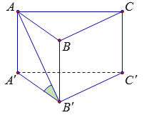
Ta có nên .
Suy ra: .
Thể tích khối lăng trụ là .
Câu 46. [HH12.C1.3.BT.c](THPT Hoa Lư A-Ninh Bình-Lần 1-2018) Cho khối hộp có thể tích bằng . Tính thể tích khối tứ diện
A. B. C. D.
Lời giải
Chọn A
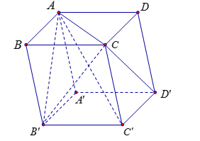
Gọi và lần lượt là chiều cao và thể tích khối hộp.
Ta có
Câu 47. [HH12.C1.3.BT.c] (THPT Hoa Lư A-Ninh Bình-Lần 1-2018) Cho khối lăng trụ đứng, mặt phẳng đi qua và các trung điểm của , chia khối lăng trụ thành hai khối đa diện có tỷ số thể tích bằng với Tìm .
A. B. C. D.
Lời giải
Chọn D
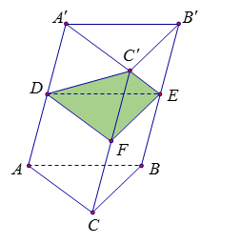
Gọi lần lượt là trung điểm của và là độ dài chiều cao của khối lăng trụ . Khi đó ta có
Mặt khác
Suy ra
Câu 24. [HH12.C1.3.BT.c](THPT Lê Hồng Phong - Nam Định - Lần 1 - 2017 - 2018 - BTN) Cho hình lăng trụ đứng có . Đáy là tam giác vuông cân tại và . Tính thể tích của khối lăng trụ đã cho.
A. . B. . C. . D. .
Lời giải
Chọn A
Theo giả thiết là lăng trụ đứng có đáy là tam giác vuông cân tại .
Suy ra thể tích của khối lăng trụ là .
Câu 35. [HH12.C1.3.BT.c] (THPT Lê Hồng Phong - Nam Định - Lần 1 - 2017 - 2018 - BTN) Cho khối trụ đứng có đáy là tam giác đều. Mặt phẳng tạo với đáy một góc và tam giác có diện tích bằng . Tính thể tích của khối lăng trụ đã cho.
A. . B. . C. . D. .
Lời giải
Chọn A

Gọi là trung điểm .
Ta lại có:
góc giữa và là .
Gọi , theo đề ta có: .
.
Vậy thể tích cần tìm: .
Câu 42: [HH12.C1.3.BT.c] (THPT Hoàng Hóa - Thanh Hóa - Lần 2 - 2018) Cho hình hộp có đáy là hình chữ nhật với và cạnh bên bằng . Hai mặt bên và lần lượt tạo với đáy các góc và . Thể tích khối hộp bằng
A. B. C. D.

Lời giải
Chọn D
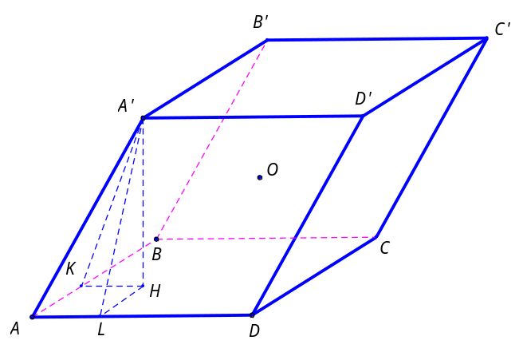
Gọi là hình chiếu của trên và là hình chiếu của trên .
Ta có các góc và .
Đặt suy ra .
Do đó .
Thể tích khối hộp bằng .
Câu 42: [HH12.C1.3.BT.c] (THPT Hoàng Hóa - Thanh Hóa - Lần 2 - 2018 - BTN) Cho hình hộp có đáy là hình chữ nhật với và cạnh bên bằng . Hai mặt bên và lần lượt tạo với đáy các góc và . Thể tích khối hộp bằng
A. B. C. D.

Lời giải
Chọn D
Gọi là hình chiếu của trên và là hình chiếu của trên .
Ta có các góc và .
Đặt suy ra .
Do đó .
Thể tích khối hộp bằng .
Câu 42: [HH12.C1.3.BT.c] (THPT Đặng Thúc Hứa - Nghệ An - 2018 - BTN) Cho lăng trụ có diện tích mặt bên bằng ; khoảng cách giữa cạnh và mặt phẳng bằng 7. Tính thể tích khối lăng trụ .
A. B. C. D.
Lời giải
Chọn A
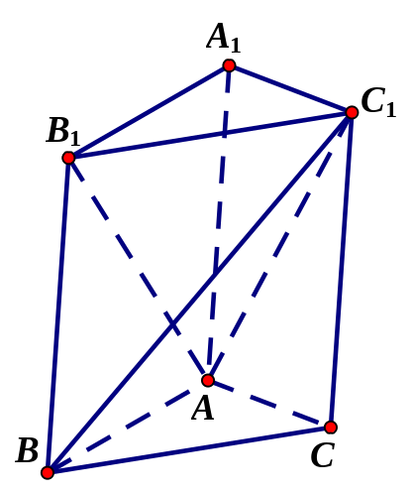
Gọi thế tích lăng trụ là .
Ta chia khối lăng trụ thành theo mặt phẳng được hai khối: khối chóp tam giác và khối chóp tứ giác
Ta có
Mà . Vậy =
Câu 8: [HH12.C1.3.BT.c] (THPT Chuyên Vĩnh Phúc - lần 1 - 2017 - 2018 - BTN) Cho lăng trụ đứng đáy là tam giác vuông cân tại , , biết góc giữa và đáy bằng . Tính thể tích của khối lăng trụ.
A. . B. . C. . D. .
Lời giải
Chọn A
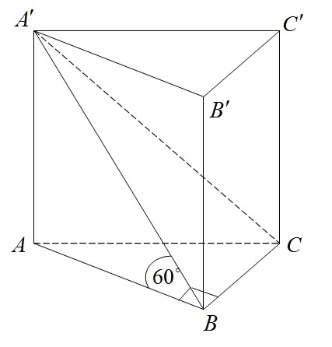
Tam giác vuông cân tại , .
.
Góc giữa và đáy là góc .
.
.
Câu 45: [HH12.C1.3.BT.c] (THPT Chuyên Hạ Long - Quảng Ninh - Lần 2 -2018) Cho lăng trụ tam giác đều cạnh đáy bằng , chiều cao bằng . Mặt phẳng qua và vuông góc với chia lăng trụ thành hai khối. Biết thể tích của hai khối là và với . Tỉ số bằng
A. B. C. D.
Lời giải
Chọn A

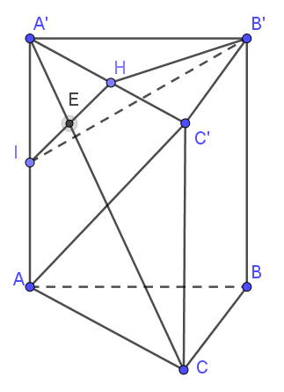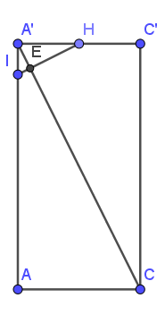
Gọi là trung điểm của , giác đều nên .
Trong , kẻ , .
Ta có: .
.
.
.
.
.
do đó .

Câu 45: [HH12.C1.3.BT.c] (THPT Năng Khiếu - TP HCM - Lần 1 - 2018) Cho hình lăng trụ đều có cạnh đáy bằng . , là hai điểm thõa mãn ;. Biết hai mặt phẳng và vuông góc với nhau. Tính thể tích của hình lăng trụ.
A. B. C. D.
Lời giải
Chọn B
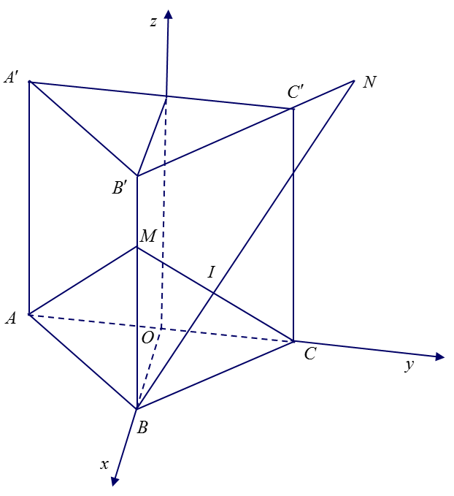
Chọn hệ tọa độ như hình vẽ
Ta có , , , ,
,
,
Ta có
.
Câu 36. [HH12.C1.3.BT.c] (THPT CHUYÊN VĨNH PHÚC - LẦN 1 - 2017 - 2018 - BTN) Cắt khối hộp bởi các mặt phẳng , , , ta được khối đa diện có thể tích lớn nhất là
A. . B. . C. . D. .
Lời giải
Chọn C
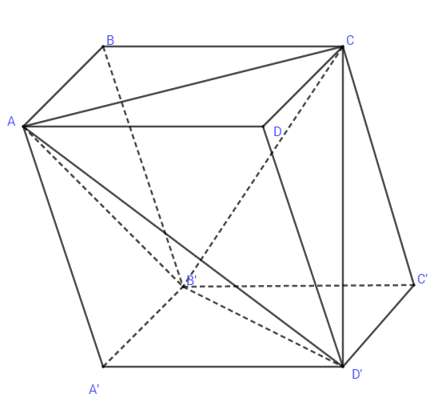
Khi cắt khối hộp bởi các mặt phẳng trên ta được 5 khối tứ diện , , , , Gọi là thể tích của khối hộp.
Suy ra nên tứ diện có thể tích lớn nhất.
Câu 50: [HH12.C1.3.BT.c] (THPT Chuyên Trần Phú - Hải Phòng - Năm 2018) Cho khối lăng trụ đứng có đáy là tam giác cân với , , mặt phẳng tạo với đáy một góc . Tính thể tích của khối lăng trụ đã cho.
A. . B. . C. . D. .
Lời giải
Chọn B

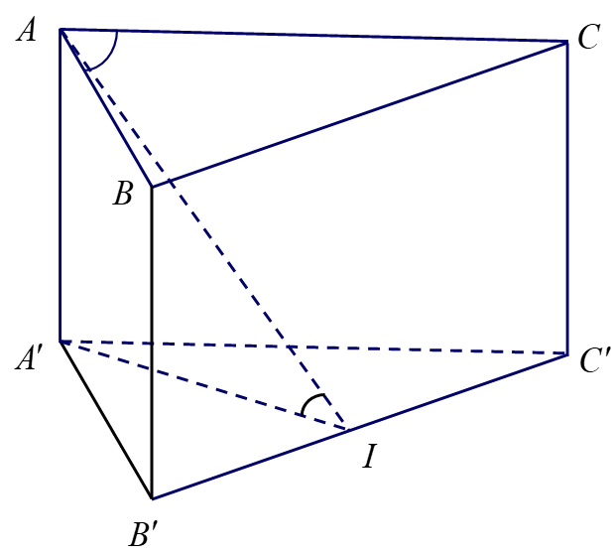
Gọi là trung điểm .
Ta có , , .
.Câu 33: [HH12.C1.3.BT.c] (Chuyên Long An - Lần 2 - Năm 2018) Cho hình lăng trụ có đáy là tam giác đều cạnh . Hình chiếu vuông góc của điểm lên mặt phẳng trùng với trọng tâm tam giác . Biết khoảng cách giữa hai đường và bằng . Tính thể tích của khối lăng trụ .
A. . B. . C. . D. .
Lời giải
Chọn C
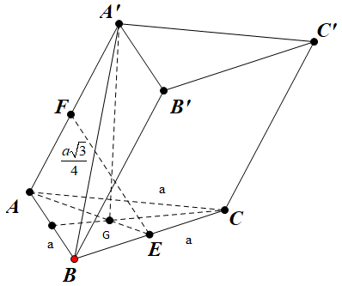
Gọi là trọng tâm tam giác . Vì và tam giác đều nên là hình chóp đều. Kẻ và nên . Đặt
Ta có .
Tam giác đồng dạng với tam giác nên
.
Thể tích của khối lăng trụ là .
Câu 50: [HH12.C1.3.BT.c] (SGD Hà Nam - Năm 2018) Cho hình lăng trụ có đáy là tam giác vuông tại . cạnh và . Biết tứ giác là hình thoi có nhọn. Biết vuông góc với và tạo với góc . Thể tích của khối lăng trụ bằng
A. . B. . C. . D. .
Lời giải
Chọn B
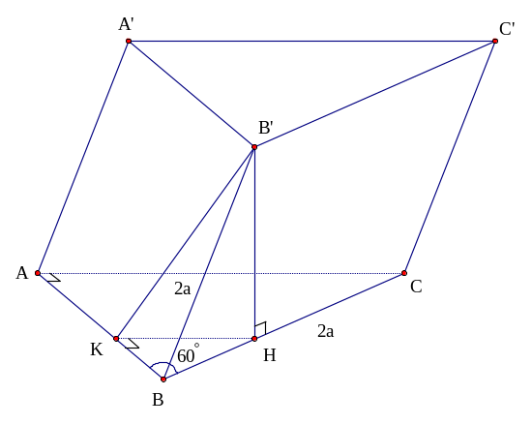
Do là tam giác vuông tại cạnh và nên ,.
Gọi là hình chiếu vuông góc của lên thuộc đoạn (do nhọn)
(do vuông góc với ).
Kẻ song song (do là tam giác vuông tại ).
Ta có vuông tại
Mặt khác song song
Từ (1), (2) và (3) suy ra .
Vậy .
Câu 40. [HH12.C1.3.BT.c] (Sở GD và ĐT Đà Nẵng-2017-2018 - BTN) Cho khối lăng trụ . Gọi là trọng tâm tam giác và là trung điểm . Tính tỉ số thể tích giữa khối và khối lăng trụ .
A. . B. . C. . D. .
Lời giải
Chọn D
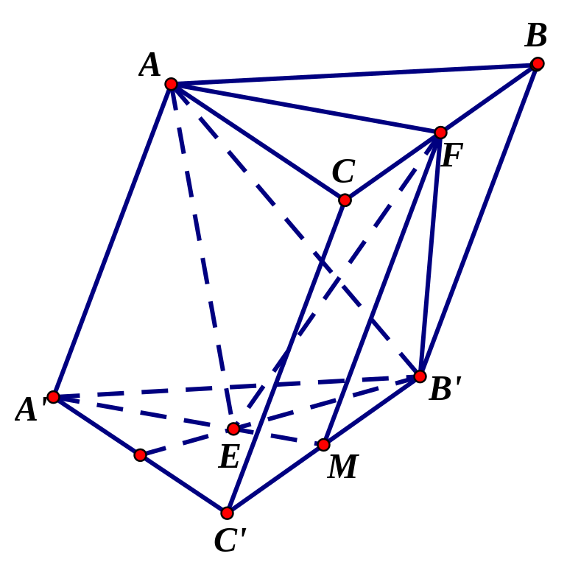
Ta có
là trung điểm của khi đó và .
Vì
Suy ra .
Câu 15: [HH12.C1.3.BT.c] (Lương Văn Chánh - Phú Yên – 2017 - 2018 - BTN) Cho khối lăng trụ có đáy là tam giác đều cạnh bằng , cạnh bên , góc giữa và mặt phẳng đáy bằng . Tính thể tích khối lăng trụ đã cho theo .
A. . B. . C. . D. .
Lời giải
Chọn A
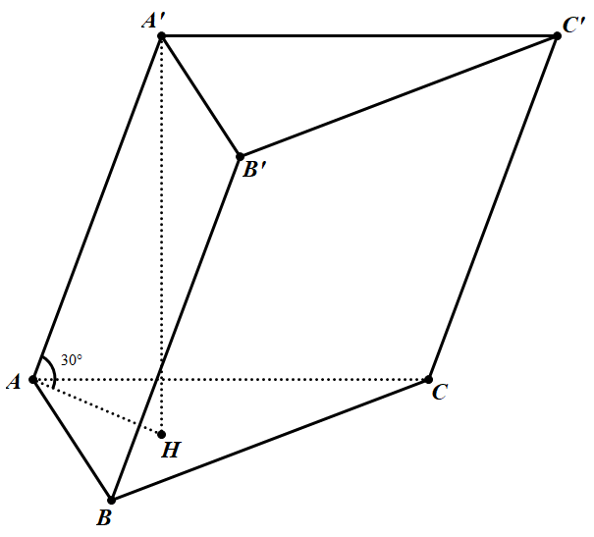
Kẻ , . Khi đó góc giữa và mặt phẳng đáy bằng góc giữa và bằng .
Trong vuông tại , có .
Ta có .
Câu 39: [HH12.C1.3.BT.c] (Lương Văn Chánh - Phú Yên – 2017 - 2018 - BTN) Cho hình lăng trụ đứng có đáy là tam giác cân, với và góc , cạnh bên . Gọi là trung điểm của . Cosin của góc tạo bởi hai mặt phẳng và bằng
A. . B. . C. . D. .
Lời giải
Chọn D
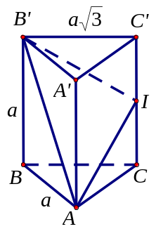
Ta có .
Xét tam giác vuông có .
Xét tam giác vuông có .
Xét tam giác vuông có .
Xét tam giác có vuông tại
.
Lại có .
Gọi góc tạo bởi hai mặt phẳng và là .
Ta có là hình chiếu vuông góc của trên mặt phẳng .
Do đó .
Câu 34: [HH12.C1.3.BT.c] (THPT Hậu Lộc 2 - Thanh Hóa - 2017 - 2018 - BTN) Cho lăng trụ đứng có đáy là tam giácvuông cân tại , cạnh . Góc giữa mặt phẳng và mặt phẳng bằng. Tính thể tích của khối lăng trụ ?
A. B. C. D.
Lời giải
Chọn D
Vì tam giácvuông cân tại , cạnh nên .
Chọn hệ trục tọa độ sao cho , , , .
; , .
VTPT của là: .
, .
VTPT của mặt phẳng là: .
Vì góc giữa mặt phẳng và mặt phẳng bằng nên:
.
Vậy thể tích của khối lăng trụ là: .
Câu 39: [HH12.C1.3.BT.c] (THPT Hậu Lộc 2 - Thanh Hóa - 2017 - 2018 - BTN) Khi xây nhà, anh Tiến cần xây một bể đựng nước mưa có thể tích dạng hình hộp chữ nhật với chiều dài gấp ba lần chiều rộng, đáy và nắp đổ bê tông, cốt thép; xung quanh xây bằng gạch và xi măng. Biết rằng chi phí trung bình là đ/m² và ở nắp để hở một khoảng hình vuông có diện tích bằng diện tích nắp bể. Tính chi phí thấp nhất mà anh Tiến phải trả (làm tròn đến hàng trăm nghìn)?
A. đ. B. đ. C. đ. D. đ.
Lời giải
Chọn D
Gọi độ dài chiều rộng, chiều cao hình hộp lần lượt là: Chiều dài của hình hộp là: .
Thể tích khối hộp chữ nhật là: .
Diện tích khối hộp là: .
Diện tích xung quanh phần xây bằng gạch và xi măng là:
.
Tổng chi phí thấp nhất mà anh Tiến phải trả là: đ.
Câu 43: [HH12.C1.3.BT.c] [THPT TRẦN QUỐC TUẤN - Lần 1- 2018] Cho hình lăng trụ có đáy là tam giác vuông tại , , . Hình chiếu vuông góc của đỉnh lên trùng với tâm của đường tròn ngoại tiếp của tam giác . Trên cạnh lấy điểm sao cho . Biết khoảng cách giữa hai đường thẳng và bằng . Tính thể tích của khối lăng trụ đã cho.
A. . B. . C. . D. .
Lời giải
Chọn A.
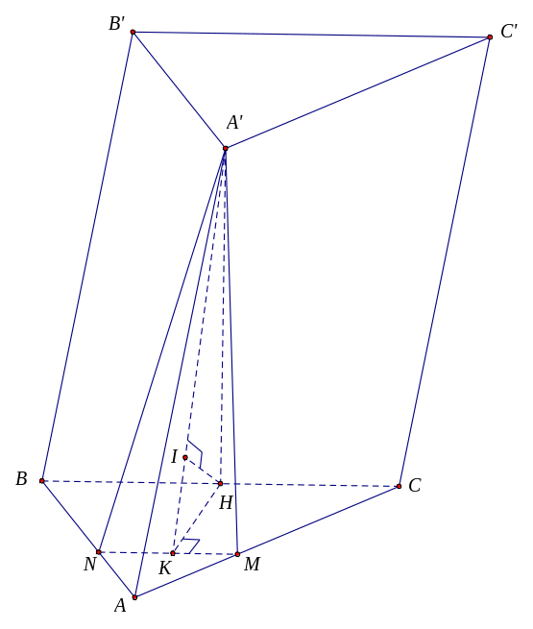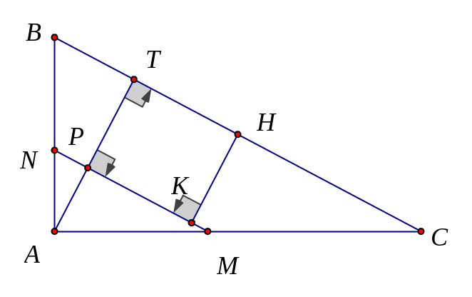
Kẻ , . , .
.
Kẻ ,
Tam giác vuông tại .
Tam giác vuông tại .
Vậy thể tích khối lăng trụ đã cho là: .
Câu 42: [HH12.C1.3.BT.c] (THPT Chuyên Thái Nguyên - Lần 2 - 2017 - 2018 - BTN) Cho lăng trụ có đáy là tam giác vuông tại , . Điểm là trung điểm cạnh , tam giác đều cạnh và nằm trong mặt phẳng vuông góc với đáy. Thể tích khối lăng trụ là
A. . B. . C. . D. .
Lời giải
Chọn D
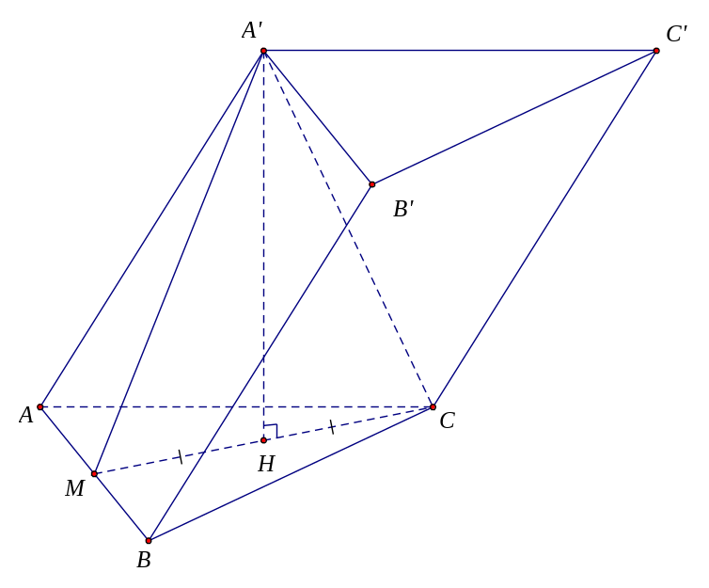
Gọi là trung điểm của .
Ta có .
Tam giác đều cạnh
Đặt , tam giác vuông tại có
Áp dụng công thức tính độ dài trung tuyến ta có
.
Suy ra .
Do đó .
Câu 40. [HH12.C1.3.BT.c] (Cụm Liên Trường - Nghệ An - Lần 1 - 2017 - 2018 - BTN) Cho hình chóp S.ABCD có đáy ABCD là hình bình hành. Gọi H là điểm trên cạnh SD sao cho , mặt phẳng qua B, H và song song với đường thẳng AC cắt hai cạnh SA, SC lần lượt tại E, F. Tính tỉ số thể tích
A. B. C. D.
Lời giải
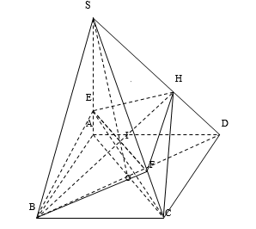
Chọn D
- Đặt
- Trong tam giác SOD ta có:
- Ta có:
- Mặt khác:
- Mà:
Câu 42. [HH12.C1.3.BT.c] (Cụm Liên Trường - Nghệ An - Lần 1 - 2017 - 2018 - BTN) Cho lăng trụ có đáy là hình thoi cạnh , tâm và . Các cạnh ;;cùng tạo với mặt đáy một góc bằng. Tính theo thể tích của khối lăng trụ đã cho.
A. B. C. D.
Lời giải
Chọn A
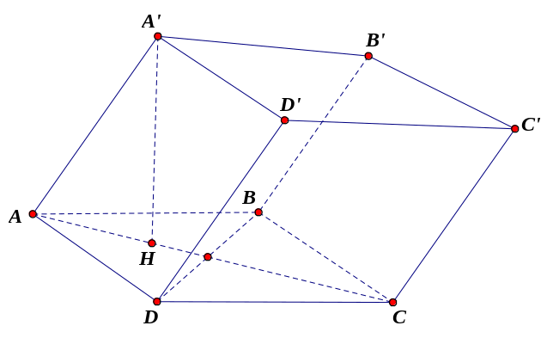
là hình thoi cạnh , đều cạnh , do đó .
Các cạnh ;;cùng tạo với mặt đáy một góc bằngnên chóp đều đỉnh suy ra .
Suy ra .
Câu 43. [HH12.C1.3.BT.c] (Cụm Liên Trường - Nghệ An - Lần 1 - 2017 - 2018 - BTN) Cho hình lập phương cạnh 2a. Tâm các mặt của hình lập phương là đỉnh của một hình bát diện đều. Tính tổng diện tích tất cả các mặt của hình bát diện đều đó.
A. B. . C. . D. .
Lời giải
Chọn A
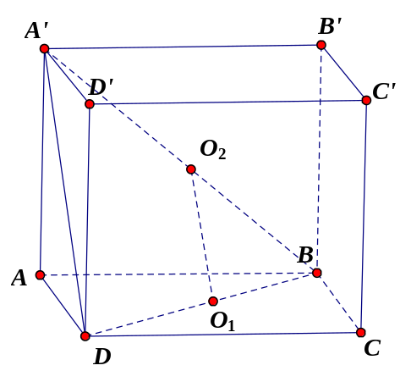
Xét hình lập phương cạnh , gọi , tương ứng là tâm của và suy ra: và , là cạnh của bát diện đều có đỉnh là tâm của hình lập phương .
Suy ra hình bát diện đều có tổng diện tích các mặt là:
(đvdt).
Câu 46: [HH12.C1.3.BT.c] (THPT Hoàng Hoa Thám - Hưng Yên - 2017 - 2018 - BTN) Từ hình vuông có cạnh bằng người ta cắt bỏ các tam giác vuông cân tạo thành hình tô đậm như hình vẽ. Sau đó người ta gập thành hình hộp chữ nhật không nắp. Tính thể tích lớn nhất của khối hộp.
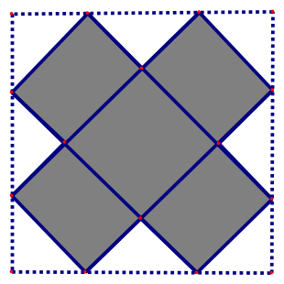
A. . B. . C. . D. .
Lời giải
Chọn A
Đặt kích thước các cạnh như hình vẽ
Ta có với .
Thể tích của khối hộp tạo thành là .
Ta có .
Ta có bảng biến thiên
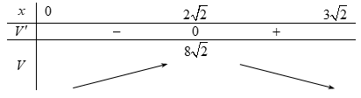
Vậy: khi ,.
Câu 47: [HH12.C1.3.BT.c] (THPT Mộ Đức 2 - Quảng Ngãi - 2017 - 2018 - BTN)Cho lăng trụ đều có và đường thẳng vuông góc với đường thẳng . Thể tích khối lăng trụ bằng
A. . B. . C. . D. .
Lời giải
Chọn A
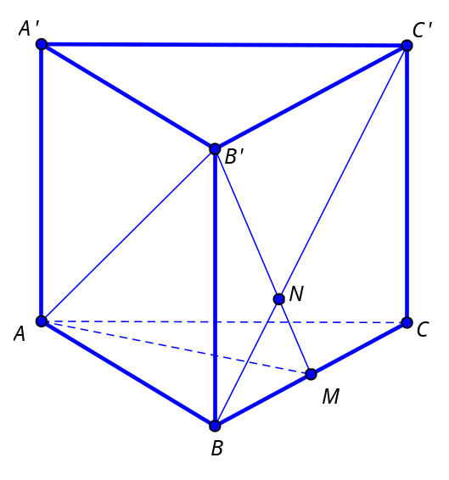
Gọi là trung điểm của . Suy ra .
Mà .
Đặt , . Ta có .
Mà .
Thể tích khối lăng trụ là .
Câu 32. [HH12.C1.3.BT.c] (SGD Bà Rịa - Vũng Tàu - Lần 1 - 2017 - 2018 - BTN) Cho khối lăng trụ tam giác . Gọi , lần lượt là trung điểm của và . Mặt phẳng chia khối lăng trụ thành hai khối đa diện. Gọi là thể tích của khối đa diện chứa đỉnh và là thể tích khối đa diện còn lại. Tính tỉ số .
A. . B. . C. . D. .
Lời giải
Chọn B
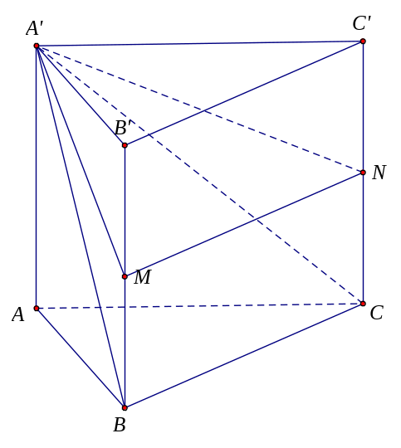
Đặt thể tích của khối lăng trụ là , khi đó ta có thể tích khối chóp là thể tích khối chóp .
Mặt khác thể tích khối chóp bằng thể tích khối chóp nên thể tích khối chóp bằng .
Vậy , .
Câu 32: [HH12.C1.3.BT.c] (Sở GD&ĐT Bà Rịa - Vũng Tàu - 2017 - 2018 - BTN) Cho khối lăng trụ tam giác . Gọi , lần lượt là trung điểm của và . Mặt phẳng chia khối lăng trụ thành hai phần. Gọi là thể tích của khối đa diện chứa đỉnh và là thể tích khối đa diện còn lại. Tính tỉ số .
A. . B. . C. . D. .
Lời giải
Chọn B
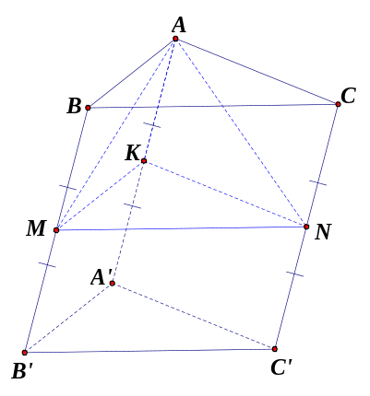
Gọi là trung điểm của và , , lần lượt là thể tích khối lăng trụ khối lăng trụ và thể tích khối chóp . Khi đó .
Lại có ; suy ra từ đó ta có . Vậy .
Câu 39: [HH12.C1.3.BT.c] (THPT Lê Quý Đôn - Quảng Trị - Lần 1 - 2017 - 2018 - BTN) Cho hình lăng trụ có đáy là tam giác đều cạnh . Hình chiếu vuông góc của điểm lên mặt phẳng trùng với trọng tâm tam giác . Biết khoảng cách giữa hai đường thẳng và bằng . Tính thể tích của khối lăng trụ .
A. . B. . C. . D. .
Lời giải
Chọn D
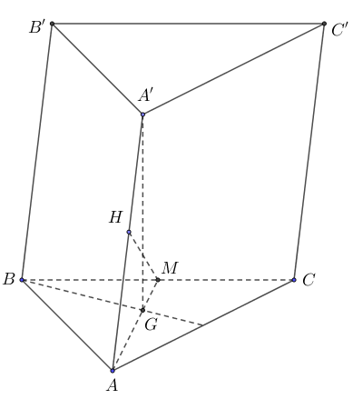
Gọi là trung điểm của . Vẽ .
Ta có , .
.
Ta có .
Vậy .
Câu 46. [HH12.C1.3.BT.c] (Chuyên Hùng Vương - Phú Thọ - 2018 - BTN) Hình lăng trụ đứng có diện tích đáy bằng , diện tích ba mặt bên lần lượt là và . Thể tích khối lăng trụ bằng
A. . B. . C. . D. .
Lời giải
Chọn D
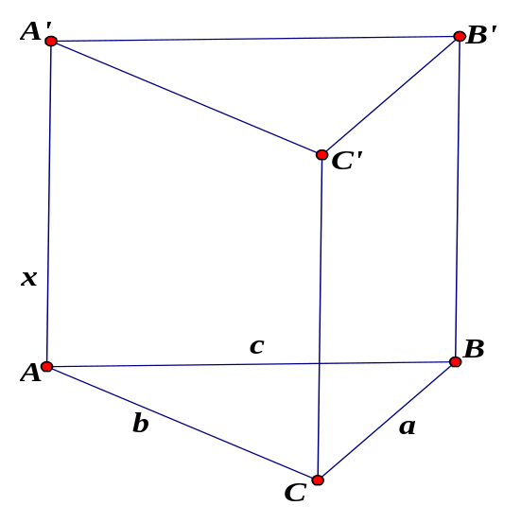
Đặt ,.
Ta có: .
Ta lại có , với
. Suy ra .
Vậy thể tích khối lăng trụ : .

